**凭祥市人民医院食堂宿舍楼空调设备采购项目采购需求表**

报价供应商（盖章）：

|  |  |  |  |  |  |  |  |  |
| --- | --- | --- | --- | --- | --- | --- | --- | --- |
| 序号 | 货物名称 | 规格型号 | 数量 | 单位 | 预算单价（元） | 预算金额（元） | 单价（元） | 小计（元） |
| 1 | 空调 | 1.型号：美的KFR-35GW/G3-1  2.产品类型：挂机  3.冷暖类型：冷暖型  4.定频/变频：变频  5.额定电压：220V  6.匹数：1.5匹  7.能效等级：一级能效  8.适用面积：30-40㎡  9.要求：报价包括税费、安装、调试、搬运、标配支架、标配铜管和6米铜管等的总报价，中标供应商需及时响应售后，中标后需按照采购方协商时间内安装完毕。中标后采购方不再支付报价以外的价格。 | 13 | 台 | 2600 | 33800 |  |  |
| 报价： 元 | | | | | | | | |
| 备注：报价包括为完成本项目的所有费用，中标后不再变更任何费用。 | | | | | | | | |

1. 采购网址：<https://www.gcy.zfcg.gxzf.gov.cn/items/1111127066674802?searchType=1&searchTraceId=229f7f6e-4ac8-4b90-a12c-a20b8ca2b711&utm=a0004.eevees-search.goods_card.goods_detail.5ef124c03e9011f0a4af4f757505327f&skuId=1254229431>

2.采购图片

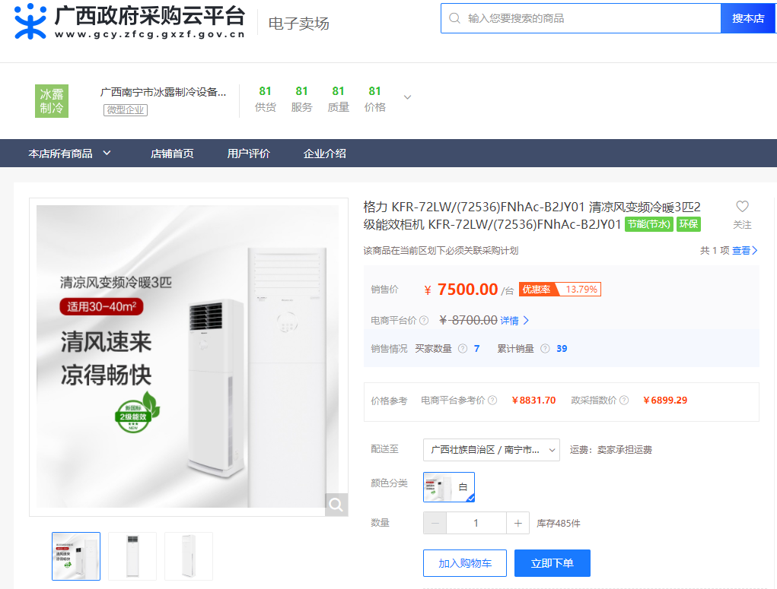

3.参数

# 

1. 采购网址：<https://www.gcy.zfcg.gxzf.gov.cn/items/1193616594519108?searchType=1&searchTraceId=a6fb3c09-b8a0-4114-b739-e849fc79c99f&utm=a0004.eevees-search.goods_card.goods_detail.7681b0502aea11f09e0c334bc08b31c5&skuId=1420676665>

2.图片

# 

1. 参数

# 

1. 采购网址：<https://www.gcy.zfcg.gxzf.gov.cn/items/1541879707828832?searchType=1&searchTraceId=377932fc-e207-4dcc-b98f-87cc0a49d832&utm=a0004.eevees-search.goods_card.goods_detail.5ef124c03e9011f0a4af4f757505327f&skuId=1541879707828817>
2. 图片

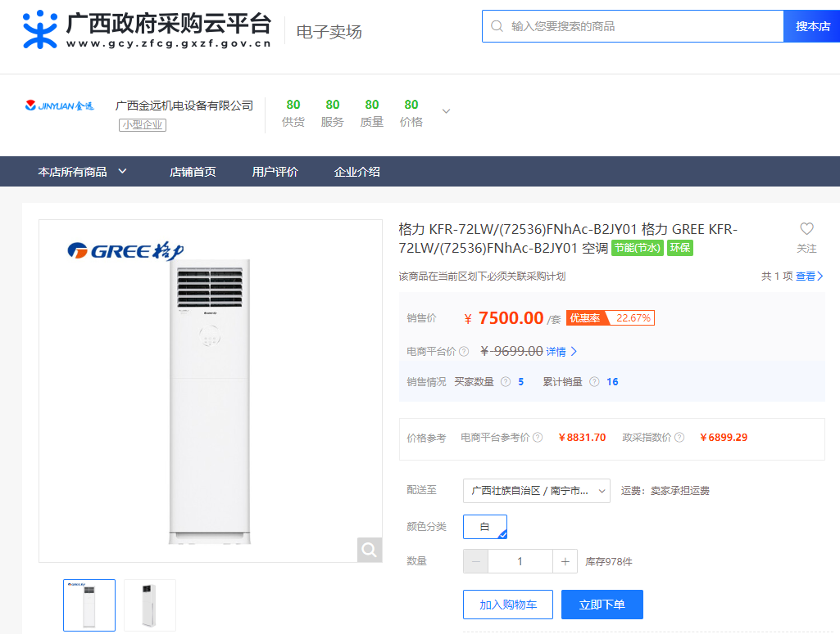

1. 参数